DITADURA CIVIL-MILITAR (1964 – 1985)
IN: http://pt.slideshare.net/portalc7s/c7s-aula-sobre-ditadura-militar (ADAPTADO)

Antecedentes:
- 07 de setembro de 1961 – após uma crise política, João Goulart toma posse em Brasília, como Presidente. Mas, em um sistema alterado para o Parlamentarismo.
- Plano Trienal – Celso Furtado. Reduzir a inflação de 50% para 10% a.a. Crescimento: 7% (PIB).
- 06/01/1963 – Não ao Parlamentarismo! João Goulart torna-se Chefe de Governo → PRESIDENCIALISMO.
- Dificuldades do Plano Trienal: falta de investimentos (capital externo) e aumento salarial. Fracasso e substituição do Ministro da Fazenda. Sai SAN TIAGO DANTAS e entra CARVALHO PINTO.
- Radicalização: LEONEL BRIZOLA e o “Grupo dos 11” → Reformas, mesmo sem a aprovação do Congresso.
- REFORMAS DE BASE: Urbana, Tributária, Educacional, Bancária e a mais importante (e questionada), a Reforma Agrária. Terra: patrimônio e poder político (desde a Colônia. Ver Os donos do poder, de R. Faoro).
- Rio-Bahia: 800 Km asfaltados. Valorização das terras dos latifundiários.
- Setembro de 1963 → Revolta dos Sargentos, contra decisão do STF; Não são punidos por Jango (“revolta não passou de explosão
emocional” → Crítica dos oficiais).
- CAMPANHA CONTRA GOULART. Igreja Católica (Ver A Igreja e a política no Brasil, de Márcio Moreira Alves e 1964: Golpe ou Contragolpe?, de Hélio Silva). Cardeal do Rio de Janeiro, Dom Jaime de Barros Câmara, traz das Filipinas o Padre Patrik Peyton (sabe-se hoje, agenciado pela CIA). Objetivo: levantar as massas católicas contra o “comunismo ateu”, em nome da Virgem Maria. Faixas nas ruas, entrevistas na TV e promoção da Cruzada do Rosário em Família.
- Marchas e Cursilhos.
- IPES/IBAD – 297 empresas norte-americanas, mais empresas inglesas, alemãs... Além, das “classes produtoras” brasileiras. Financiamento de campanhas políticas, edições de livros (Editora Saraiva), artigos (Rachel de Queiroz, Rubem Fonseca, Nelida Piñon etc). Cursos: Hélio Jaguaribe, Gilberto Freyre. Programa em mais de cem emissoras: Cadeia da Democracia.
- Esgotamento do populismo: manifestações de massa, greves, agravamento de tensões sociais.
- Temor dos EUA com a possibilidade de “novas revoluções cubanas” na América Latina.
- 13/03/1964 – Comício da Central do Brasil, RJ
- 19/03/1964 – Marcha da Família com Deus Pela Liberdade
- 25/03/1964 – Fuzileiros navais e marinheiros reunidos no Sindicato dos Metalúrgicos do RJ
- 30/03/1964 – Homenagem dos sargentos ao Presidente Jango e discurso contra os golpistas
- 31/03 para 01/04/1964 – OPERAÇÃO Popaye – Olímpio Mourão Filho – Juiz de Fora/MG. Apoio da Guanabara, São Paulo e Minas.
- Apoio de setores civis conservadores ao golpe militar.
- Doutrina de Segurança Nacional é assimilada pelo exército:
  - Guerra total contra o comunismo.

MUITOS APOIARAM O GOLPE MILITAR
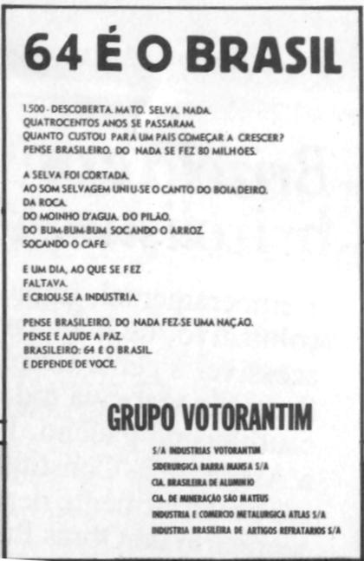

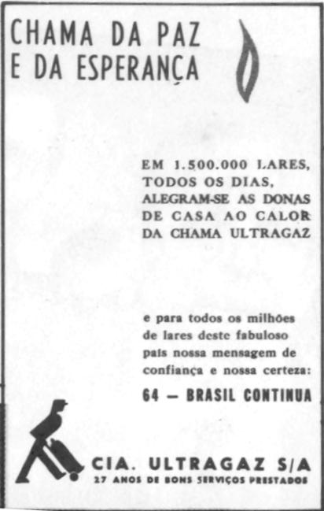

O Brasil após o golpe:
- Ranieri Mazzili (presidente da Câmara) assume interinamente.
- Poder de fato = Comando Supremo Revolucionário (exército): Gal Costa e Silva, Brig. Correia de Melo e Alm. Augusto Rademaker.
- 09/04/1964: Ato Institucional nº 1 (AI – 1):
  - Redigido por Francisco Campos.
  - Demissão de funcionários públicos (civis ou militares) leais ao antigo governo. Aposentadorias sumárias.
  - Poder para o Executivo decretar estado de sítio sem a autorização do Congresso.
  - Cassações de mandatos de opositores do golpe (poder para cassar parlamentares, governadores e prefeitos).
  - Suspensão dos direitos políticos por dez anos.
  - Prisões de opositores.
  - Eleições indiretas para presidente em 11/04/1964.
  - Eleições diretas para Presidente previstas para outubro de 1965.
  - Balanço: 3.535 atos punitivos.

- Divisões entre os militares:
  - SORBONNE: oriundos da ESG (Escola Superior de Guerra – 1948), intelectuais, veteranos da 2ª Guerra, próximos da UDN, alinhados ideologicamente com os EUA, anticomunistas, partidários de um poder executivo forte e soluções econômicas técnicas.
  - LINHA DURA: também anticomunistas, sem ligações diretas com os EUA, nacionalistas, avessos a políticos e a qualquer tipo de democracia.

CASTELLO BRANCO (1964 – 1967):

- Cearense, com carreira militar iniciada no RS, passando pelo RJ, MG, Itália (FEB). Estudou na ESG da França e na Escola de Guerra dos EUA. Escreveu livros e artigos sobre geopolítica e guerra. Tenente-coronel, passou a Marechal da reserva ao ser “eleito” presidente.
- Ministro da Guerra: Costa e Silva (“linha dura”).
- Ministro da Casa Militar: General Ernesto Geisel.
- SNI (criado): General Golbery do Couto e Silva. Origem do aparelho repressivo da Ditadura.
- Poder para baixar Decretos-Lei.
- PAEG (Plano de Ação Econômica do Governo):
  - Corte de gastos.
  - Aumento de tarifas e impostos.
  - Fim da Lei da Estabilidade.
  - Criação do FGTS (Fundo de Garantia por
Tempo de Serviço).
  - Aumento salarial (1X ao ano) abaixo da inflação.
  - Restrição de crédito.
  - Arrocho salarial, recessão e desemprego.
  - Fim da Lei de Remessa de Lucros (1962).
  - Desvalorização monetária (cruzeiro novo).
  - Compra de empresas nacionais por estrangeiras.
  - Renegociação da dívida externa.
  - Novos empréstimos.
  - Aproximação cada vez maior com EUA.
  - “O que é bom para os EUA é bom para o Brasil” (Juracy Magalhães – Ministro das Relações Exteriores)

PLANOS ECONÔMICOS, INFLAÇÃO E PIB

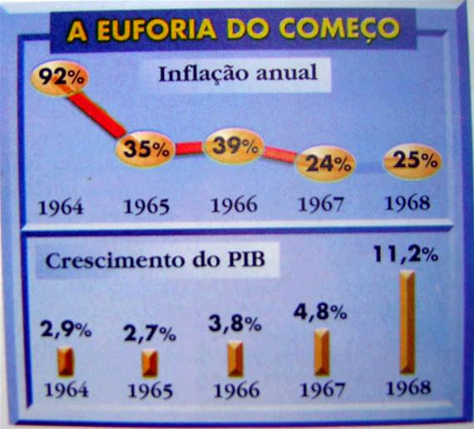

- Jul/64 – prorrogação do mandato presidencial até mar/67.
- Impopularidade do governo.
- 1965: eleições em 11 Estados.
  - Candidatos governistas perdem em vários.
  - eleições para governador em 11 estados. Oposição ganhou em 5, inclusive Minas e Guanabara.

- Out/65 – AI – 2: Bipartidarismo
  - Eleição indireta para Presidente da República.
  - Crimes contra a segurança nacional julgados por Tribunais Militares.
  - Extinção dos antigos partidos.
  - ARENA (Aliança Renovadora Nacional) – partido do governo.
  - MDB (Movimento Democrático Brasileiro) – oposição ao governo.
  - Autorização para fechar órgãos legislativos.
BIPARTIDARISMO
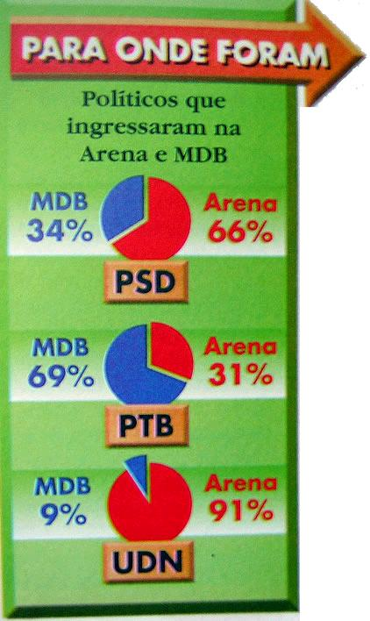
- Fev/66 – AI-3: Eleições indiretas para governadores e indicação de prefeitos de capitais e cidades estratégicas.
- Fechamento do Congresso, reaberto para a “aprovação” da Constituição (conforme regras do AI-4) e eleição do General Costa e Silva (candidato único).
- Constituição de 1967:
  - Fortalecimento do Executivo.
  - Emendas constitucionais a cargo exclusivo do presidente.
  - Incorporação de Atos Institucionais.
- 700 = número de militares reformados ou transferidos para reserva com base nos AIs.
- LSN (Lei de Segurança Nacional) – defesa da pátria contra o “perigo comunista” (repressão consentida).
- Candidatura do Gal Artur da Costa e Silva

COSTA E SILVA (1967 – 1969):
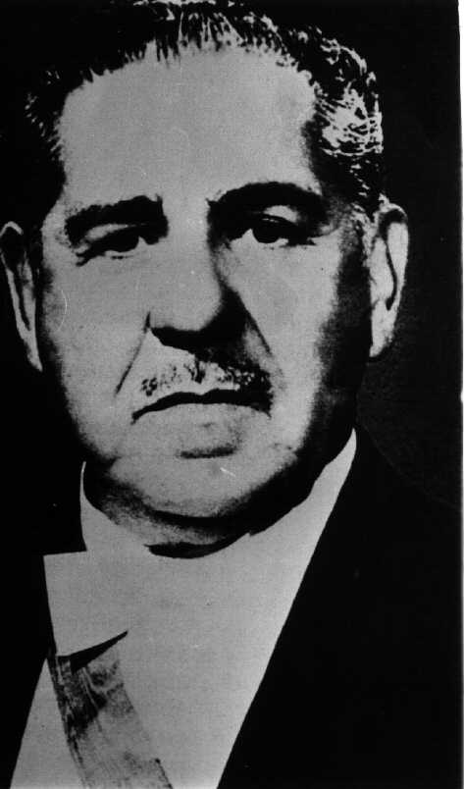
- Gaúcho de Taquari. Pais da Ilha da Madeira. Iniciou a carreira militar em Porto Alegre. Foi para Realengo (RJ). Casou-se com Iolanda Gibson Barbosa. Participa da tentativa de levante da Vila Militar de 05/07/1922. Em 1961, torna-se general do exército. No IV Exército, durante o governo Jango, reprimiu as revoltas no nordeste. Após o AI-2 alijou os candidatos castelistas, como Geisel e Golbery. Escapou de um atentado no Aeroporto de Guararapes, em 25/07/1966.
- Discurso de posse: “Todos os presidentes militares prometeram solenemente restabelecer a democracia no Brasil. O não cumprimento dessa promessa foi um dos fatores que contribuiu para a desconfiança com que a população passou a encarar os governos (...).”
- 16 ministros, sendo 8 militares.
- Ministro da Fazenda: Delfim Neto. Fim da contenção e início de fase de expansão, com vantagens para a classe média..
- Chefe do SNI – Gal Médici. Cargos ligados à segurança: trampolim para a Presidência.
- Tentativa frustrada de formação de uma frente oposicionista composta por antigos rivais: Carlos Lacerda, Juscelino Kubitschek e João Goulart – FRENTE AMPLA. (Extinção em 1968). LACERDA: “Na medida em que ajudei esses aventureiros a tomarem o poder, tenho o dever de mobilizar o povo para corrigir o erro do qual (...) participei”.
- CPI – 1968 – 1.600.000 Km2 do Brasil vendidos para os estrangeiros.
- Grupo Time-Life: remessa de 2.800.000 dólares para a TV Globo.

- Manifestações estudantis contra o governo (68).
  - Oposição ao acordo MEC-USAID.
  - Melhor qualidade e preço nos RU’s.
  - Assassinato do estudante Édson Luís
(RJ mar/68) em confronto com a polícia.
- Passeata dos 100 mil (RJ junho/68).
- Greves em Osasco (SP), Contagem e
Belo Horizonte (MG).
- Ampla repressão do governo: medidas “sovietizantes” e “nazistóides”.
- Denúncia na Câmara dos Deputados: PARA-SAR unidade de busca e salvamento da FAB -> missão de assassinato e desaparecimento de líderes políticos e estudantis, colocados a bordo de um avião e lançados a 40 Km da costa. Plano confirmado por 20 oficiais do PARA-SAR e seu superior, o brigadeiro Itamar Rocha. Indicado como autor: JOÃO PAULO BURNIER (chefe do serviço de informação da FAB). Punições: para os denunciantes (presos e transferidos). O brigadeiro Itamar Rocha foi demitido do cargo e preso. (OBS: FORMA DE EXTERMÍNO EVITADA NO BRASIL, foi usada na ARGENTINA. “Voos da morte”. Talvez, também no Uruguai e no Chile.
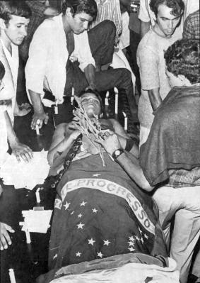
Estudante Édson Luís
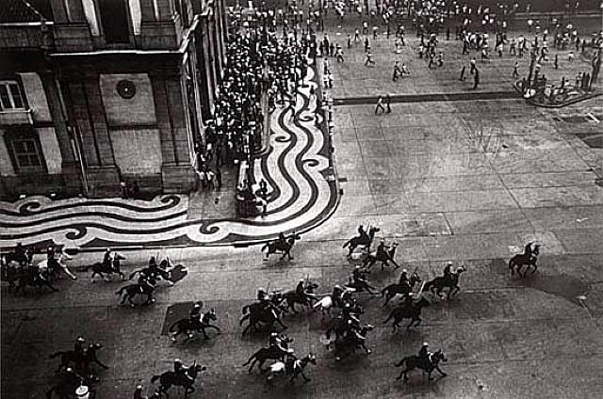
Missa de 7º dia de Édson Luís
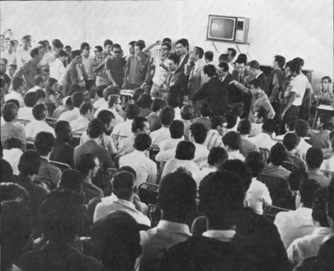Greve de Contagem/MG
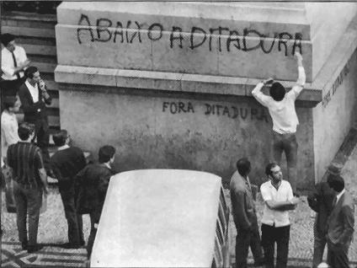 Manifestação estudantil
Passeata dos 100 mil
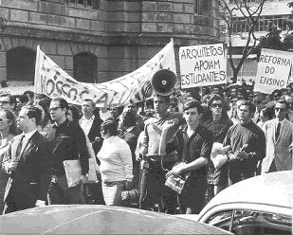 Passeata dos 100 mil
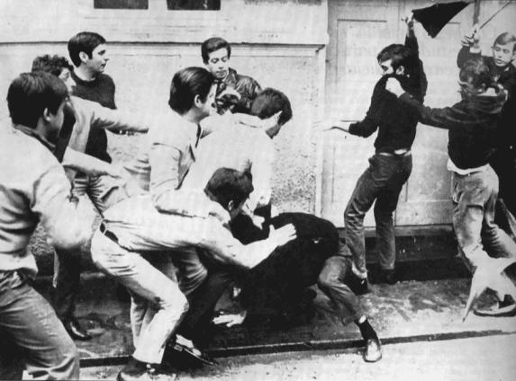 Atritos entre estudantes da USP (oposição aos militares) e Mackenzie (CCC – Comando de Caça aos Comunistas) – Rua Maria Antônia

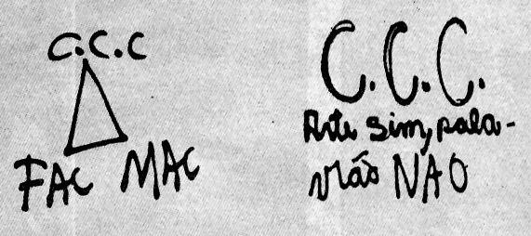
Comando de Caça aos Comunistas

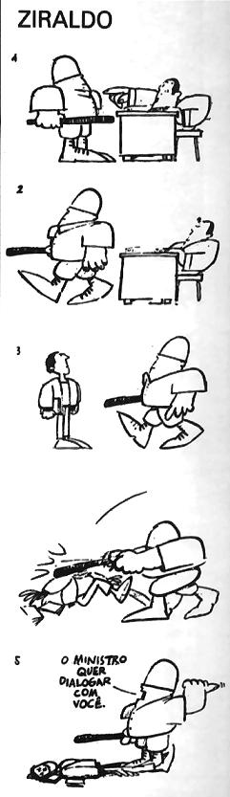

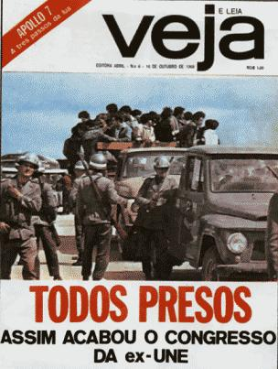

- Dez/68: AI – 5: sexta-feira, 13!!!
  - Maior instrumento de repressão da ditadura militar.
  - Pretexto: discurso do deputado Márcio Moreira Alves (MDB).
  - Fechamento do Poder Legislativo (presidente assume sua função).
  - Suspensão dos direitos políticos e individuais (HÁBEAS CORPUS).
  - Intervenção em Estados e municípios.
  - Permissão para cassar mandatos, demitir, prender, editar leis.
  - Prazo de validade indeterminado.

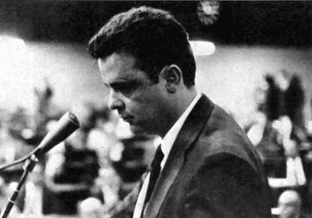
Deputado Márcio Moreira Alves

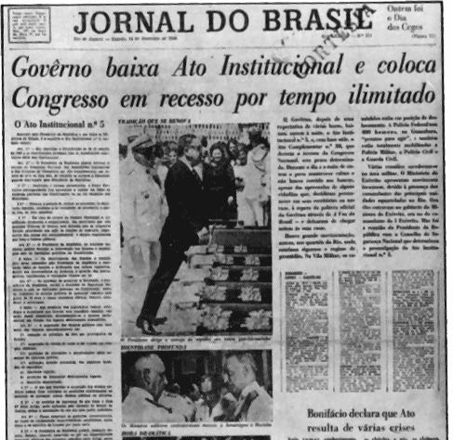

- Início da ação armada contra o governo:
  - ALN, AP, MR-8, VPR, VAR-PALMARES, PCBR.
  - Guerrilha urbana (seqüestros de embaixadores e diplomatas estrangeiros, assaltos a banco).
  - Guerrilha rural (Araguaia – PA)

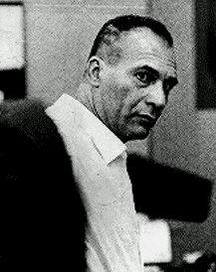 Marighella – ALN

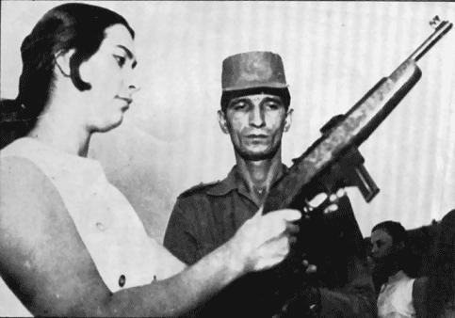 VAR – PALMARES
Capitão Carlos Lamarca

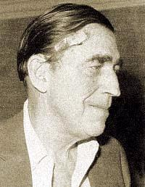
C. B. Elbrick – embaixador dos EUA seqüestrado pelo MR-8 e ALN em troca da soltura de presos políticos.

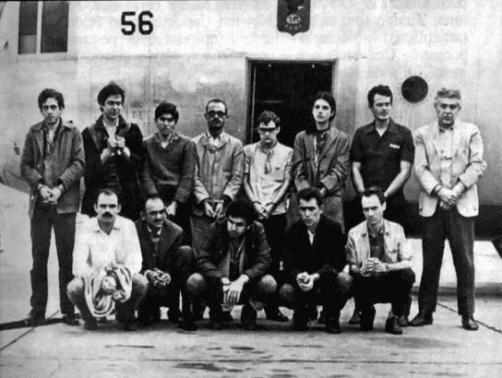

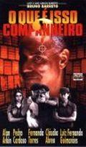
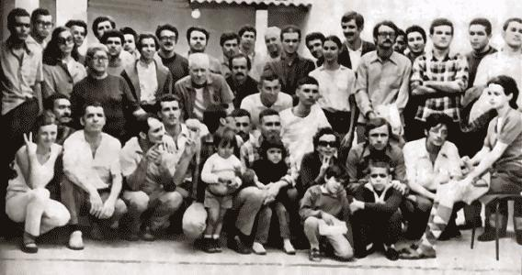
Prisioneiros libertados em troca do embaixador alemão.

- Ago/69: Costa e Silva adoece e é afastado.
- Vice Pedro Aleixo é impedido de assumir.
- Ago-out/1969 – Junta militar assume o poder e escolhe novo presidente.

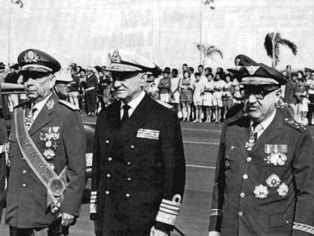 JUNTA MILITAR

BOLETIM MÉDICO

